JEDNOSTKA BIZNESOWA PERFECT CHARGING

INFORMACJA PRASOWA

Wprowadzając na rynek model Selectiva 4.0, firma Fronius prezentuje nową generację systemów ładowania akumulatorów
Gotowy do połączenia w inteligentną sieć i alternatywnych technologii ładowania

Wels, luty 2020 r. — wraz z rodziną produktów Selectiva 4.0 firma Fronius wprowadza na rynek nową generację swoich udanych systemów ładowania akumulatorów napędowych stosowanych w intralogistyce. Przekonują one do siebie inteligentnymi funkcjami oraz najłagodniejszymi i najwydajniejszymi metodami ładowania akumulatorów elektrolitycznych. Poza tym są przygotowane do połączenia w inteligentną sieć. Użytkownicy urządzeń do transportu poziomego otrzymują wyposażenie zdolne sprostać obecnym i przyszłym wyzwaniom i jednocześnie mogą obniżyć koszty eksploatacji, prądu i zmniejszyć emisję CO₂.

Rodzina produktów Selectiva obejmuje kilka modeli o klasach mocy 2, 3, 8, 16, 18 i 30 kilowatów. Użytkownicy mogą nimi ładować akumulatory napędowe o napięciu wyjściowym maks. 80 V. Szczególną zaletą jest wysoka elastyczność zastosowania: urządzenia wyposażono w charakterystyki przeznaczone nie tylko do ładowania wszystkich typowych akumulatorów elektrolitycznych, Lead-Crystal, CSM oraz żelowych, ale także do ładowania akumulatorów o różnych napięciach. Upraszcza to procesy ładowania i pomaga obniżyć koszty użytkownikom urządzeń do transportu poziomego. „Nowa generacja urządzeń jeszcze lepiej spełnia wymogi naszych klientów — także w dziedzinie tak istotnych trendów jak połączenie w sieć, optymalizacja kosztów czy alternatywne sposoby napędu”, podkreśla Patrick Gojer, Global Director Fronius Perfect Charging. Należą do nich m.in. nowe funkcje produktów, jak opcja Power Charging, znacznie poprawiająca ładowanie szybkie lub dodatkowe akumulatorów ołowiowych. Opcja Cold Logistics zwiększa wydajność akumulatorów w niskich temperaturach, podgrzewając je zwiększoną ilością energii na początku procesu ładowania.

Modele Selectiva 4.0 wyposażono w złącze Charge & Connect przeznaczone do stosowania w rozwiązaniach sieciowych firmy Fronius. Umożliwia ono m.in. transparentną prezentację procesów ładowania i ich porównywanie. Użytkownicy mogą łatwo dostrzec, w którym miejscu można poprawić procesy oraz, czy optymalnie wybrano akumulatory, systemy ładowania akumulatorów i stanowiska ładowania. Można odpowiednio wcześnie usunąć problemy i błędy użytkowania, zanim spowodują powstanie wysokich kosztów w przyszłości. Dzięki opcji Charge & Connect użytkownicy mają możliwość skorelowania ładowania różnych akumulatorów napędowych — na przykład, aby uniknąć szczytów prądowych lub zwiększyć dyspozycyjność floty. Zyskują na wyraźnie niższym zużyciu energii i mniejszej emisji CO₂ oraz oszczędzają na wysokich kosztach eksploatacji.

Przystosowanie nowych systemów ładowania akumulatorów do przyszłych wyzwań jest jasnym celem działu projektowego. „Dla nas ważne jest, aby nasi klienci mieli korzyści ze swoich decyzji inwestycyjnych nie tylko dziś, ale także w kolejnych latach”, mówi Patrick Gojer. Urządzenia z serii Selectiva wyróżniają się przede wszystkim długą żywotnością. Dlatego firma Fronius udziela na nie pełnej 5-letniej gwarancji produktowej. „W ten sposób firma Fronius spełnia swoją obietnicę gotowości do sprostania przyszłym wyzwaniom, ponieważ systemy ładowania akumulatorów już dziś są gotowe do zastosowania w połączonych cyfrowymi sieciami otoczeniach produkcyjnych i logistycznych”, dodaje Patrick Gojer.

Modele z serii Selectiva 4.0 punktują także w dziedzinie zrównoważonego rozwoju. Patrick Gojer: „Każdy proces ładowania jest optymalnie dostosowany do potrzeb danego akumulatora — zapewnia to szczególnie łagodne i chłodne ładowanie. W ten sposób można obniżyć zużycie energii o maksymalnie 30 procent w stosunku do innych technologii, a także wyraźnie zmniejszyć emisję CO₂ dzięki zastosowaniu oszczędnej technologii ładowania”.

Całości atrakcyjnego pakietu dopełniają szeroki zakres funkcji oraz bogaty asortyment rozwiązań specjalnych, przeznaczonych do specjalnych przypadków zastosowań. Urządzenia z serii Selectiva są częścią szerszej koncepcji rozwiązań firmy Fronius, obejmującej usługi, doradztwo i komponenty systemu. Firma Fronius wspomaga użytkowników, dostarczając im idealne wyposażenie ich wydajnego rozwiązania do ładowania akumulatorów i w ten sposób pomaga optymalizować koszty użytkowania elektrycznych urządzeń do transportu poziomego zgodnie z duchem zrównoważonego rozwoju.

4410 znaki ze spacjami

Meta-Title: Firma Fronius wprowadza na rynek nowy model systemu ładowania akumulatorów Selectiva 4.0

Meta-Description: Urządzenia przekonują do siebie inteligentnymi funkcjami i wydajnością — są gotowe do połączenia z cyfrową siecią oraz ładowania akumulatorów litowo-jonowych.

Keywords: Fronius Perfect Charging akumulator technologia ładowania akumulatorów system ładowania akumulatorów Selectiva 4.0 proces ładowania Ri wydajność energetyczna CO₂ intralogistyka zrównoważony rozwój koszty eksploatacji cyfryzacja połączenie w sieć Charge & Connect

Podpisy pod zdjęciami:
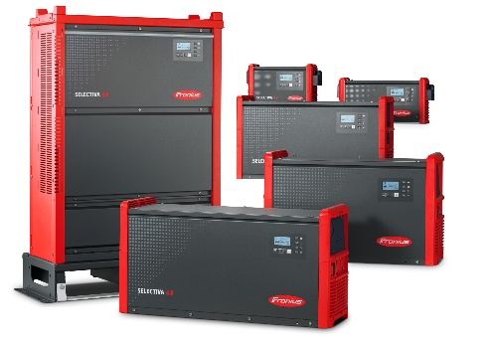
Fotografia 1: Wraz z rodziną produktów Selectiva 4.0 firma Fronius wprowadza na rynek nową generację swoich udanych systemów ładowania akumulatorów napędowych stosowanych w intralogistyce.

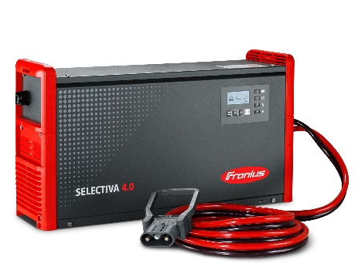
Fotografia 2: Urządzenia z serii Selectiva przekonują inteligentnymi funkcjami oraz najłagodniejszymi i najwydajniejszymi metodami ładowania akumulatorów elektrolitycznych.

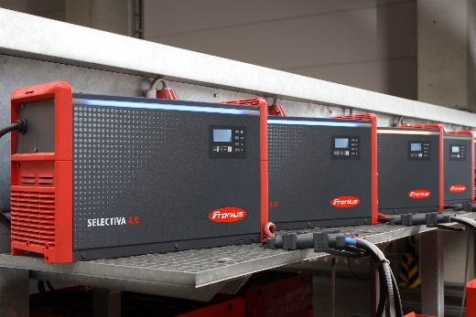
Fotografia 3: Dzięki nowym złączom systemy ładowania akumulatorów są już dziś gotowe do zastosowania w otoczeniu produkcyjno-logistycznym połączonym w cyfrową sieć.

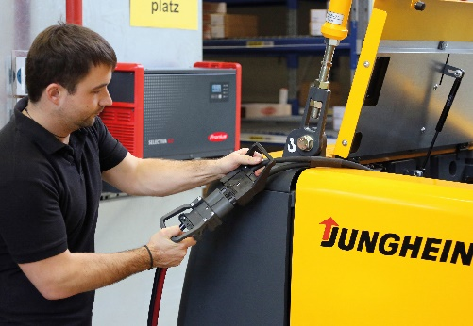
Fotografia 4: Użytkownicy urządzeń do transportu poziomego dzięki urządzeniom firmy Fronius mogą jednocześnie oszczędzić prąd oraz obniżyć koszty eksploatacji i emisję CO2.
Zdjęcia: Fronius International GmbH, odbitki dostępne nieodpłatnie

Dane kontaktowe potrzebne do publikacji tekstu:
Nazwa firmy: | Fronius Perfect Charging
poczty e-mail: | perfect.charging.pl@fronius.com
Strona internetowa: | www.fronius.pl/intralogistics
YouTube: | www.youtube.com/FroniusCharging
LinkedIn: | www.linkedin.com/showcase/perfect-charging
YouTube: | www.youtube.com/FroniusCharging
Telefon: | +48 32 621 07 00

For more exciting updates, follow us on LinkedIn (perfect-charging)
and YouTube (FroniusCharging)!

Więcej ciekawych artykułów można znaleźć na naszym blogu pod adresem blog.perfectwelding.com. Zachęcamy również do śledzenia nas w serwisach Facebook (froniuswelding), Twitter (froniusintweld), LinkedIn (perfect-welding) oraz YouTube (froniuswelding)!

Fronius International GmbH
Fronius International to austriackie przedsiębiorstwo z siedzibą w Pettenbach oraz zakładami w Wels, Thalheim, Steinhaus i Sattledt. Firma zatrudnia 4550 pracowników na całym świecie i działa w następujących branżach: systemy ładowania akumulatorów, spawalnictwo i fotowoltaika. Eksport na poziomie około 91% to zasługa 30 międzynarodowych spółek firmy Fronius oraz partnerów handlowych i przedstawicieli w ponad 60 krajach. Dzięki innowacyjnym produktom i usługom oraz 1241 aktywnym patentom Fronius jest liderem w zakresie technologii na światowym rynku.

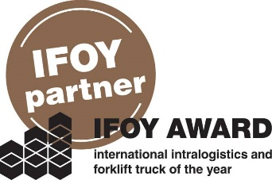 | Firma Fronius jest oficjalnym partnerem nagrody w dziedzinie intralogistyki — IFOY AWARD (International Intralogistics and Forklift Truck of the Year), którą corocznie wyróżniane są najlepsze urządzenia do transportu poziomego oraz rozwiązania użytkowe stosowane w przemyśle, handlu i usługach.

Aby uzyskać dodatkowe informacje, prosimy o kontakt:
Fronius International GmbH
MMag. Sonja POINTNER, +43 (7242) 241-6436, pointner.sonja@fronius.com
Fronius International GmbH, Froniusplatz 1, 4600 Wels, Austria

Prosimy o przesłanie kopii dokumentu do naszej agencji:
a1kommunikation Schweizer GmbH, do rąk pani Kirsten Ludwig,
Oberdorfstraße 31 A, D – 70794 Filderstadt,
tel.: +49 (0)711 9454161-20, e-mail: Kirsten.Ludwig@a1kommunikation.de

